自然人纳税人三方协议网上签订操作手册
一、 三方协议网签流程
1.登录“国家税务总局大连市电子税务局”页面。
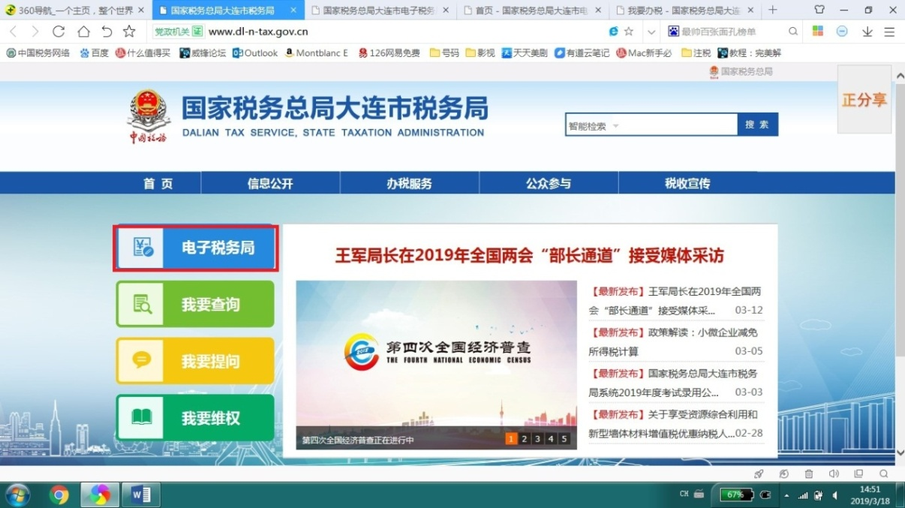
2.点击“我要办税”。
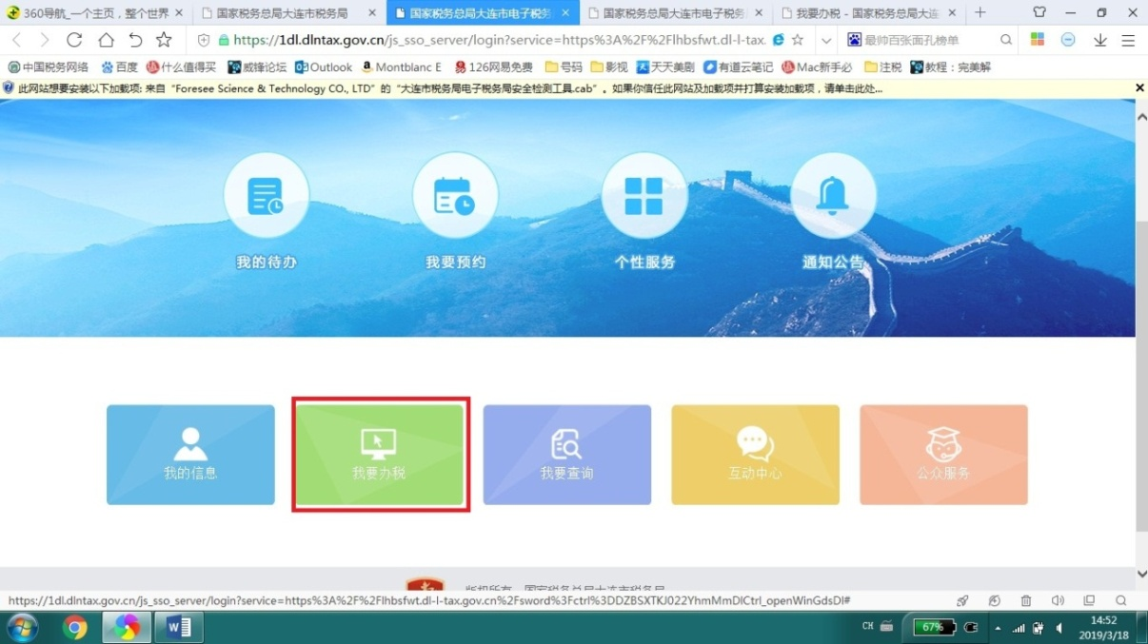
3.已注册账号的纳税人直接点击“自然人登录”按钮，输入账户和密码、验证码，进入“自然人电子税务局”。未注册账号的纳税人按以下操作进行注册：
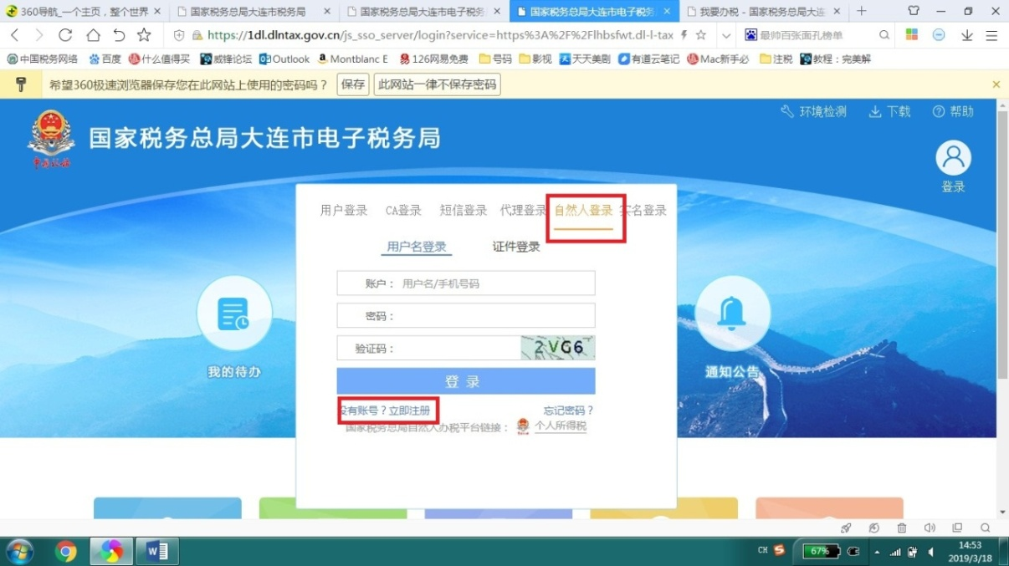
3.1点击“同意”进入账号注册页面。
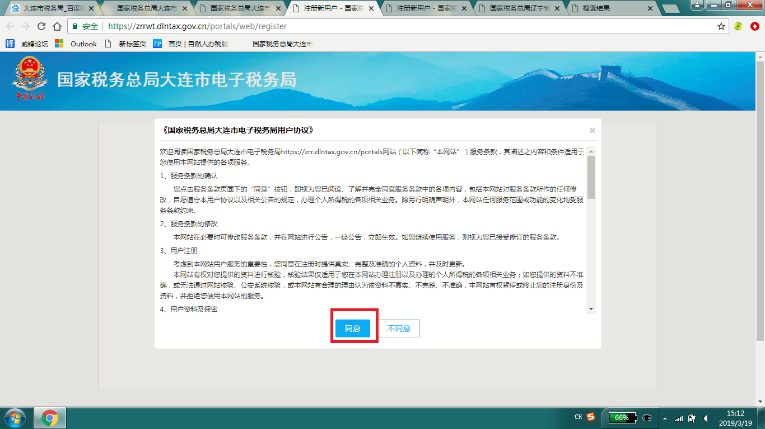
3.2选择注册方式，推荐使用“银联实名认证注册”。
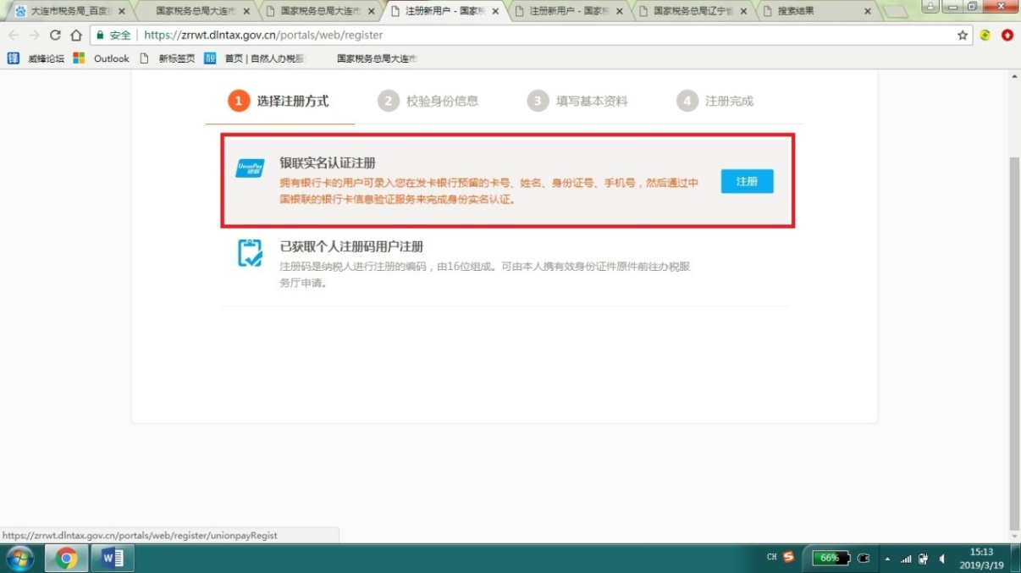
3.3填写注册信息，注意请使用银行预留手机号，点击“下一步”，完成注册。
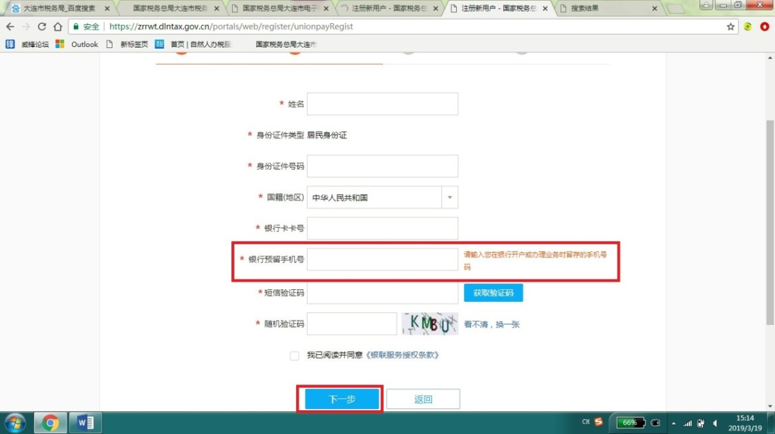
3.4完成账号注册的纳税人返回“自然人登录”界面，输入账户和密码、验证码，进入“自然人电子税务局”
4.登陆后，在“我要办税”模块点击“查看更多”。
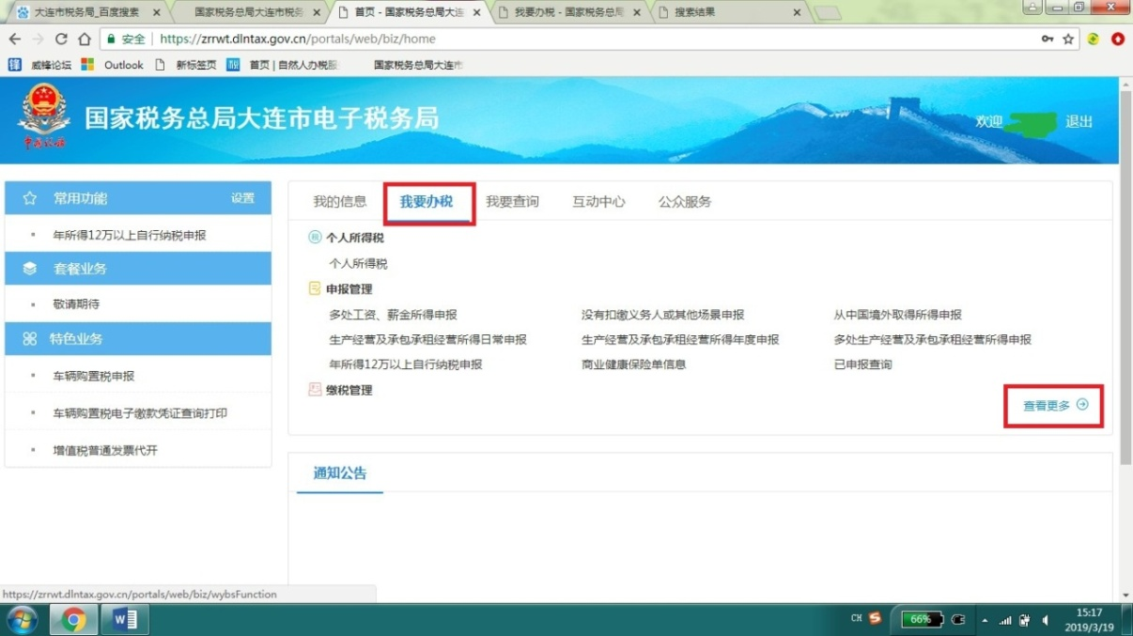
5.点击“三方协议签订”进入网签三方协议环节。
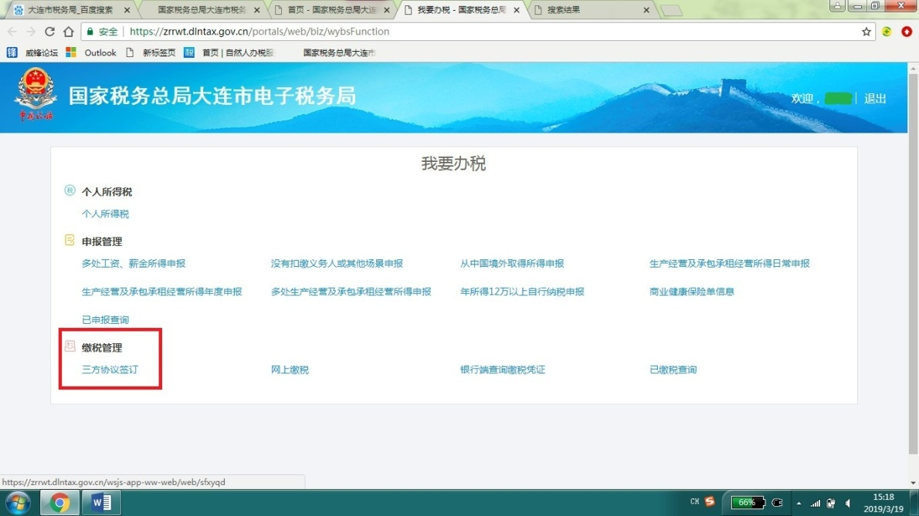
6.税务机关必须选择经营地主管税务机关，如同一法人多处经营，需与各经营地主管税务机关分别签订三方协议，否则无法完成缴款。系统会自动带出纳税人姓名、证件类型、证件号码，请确认是否正确。
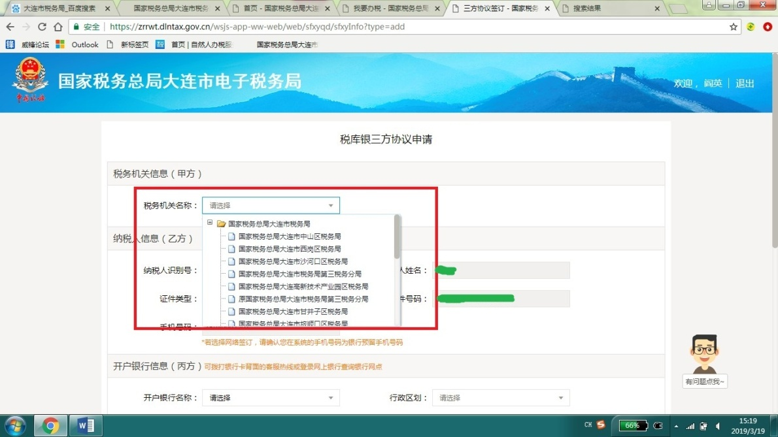
7.点击下拉菜单选择开户行（可手输关键词），行政区划按系统默认“大连市”即可，无需具体到县区，开户行营业网点可手输关键词查找，更为快捷。缴税账户户名填签约人名字，缴税账户账号为签约人银行账号。全部信息填写完成后点击“提交”。
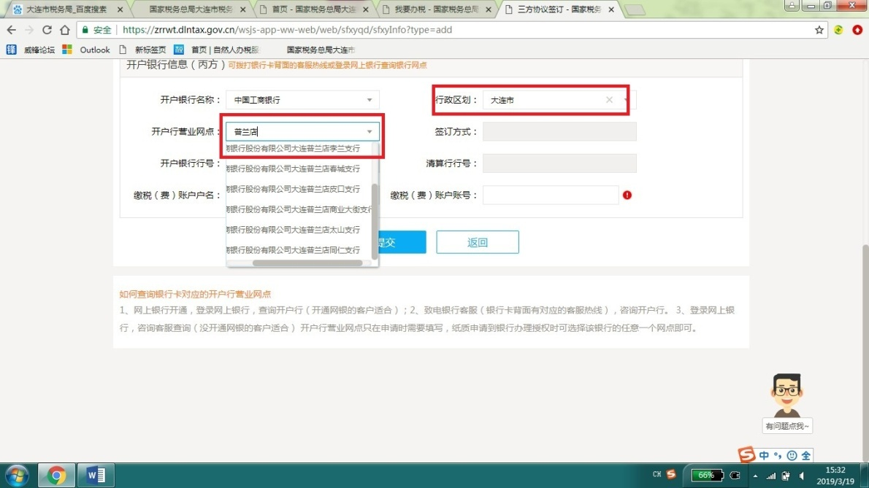
8. 如果该三方协议申请验证通过，用户可直接使用该三方协议账号进行缴款。该三方协议的状态为验证成功。
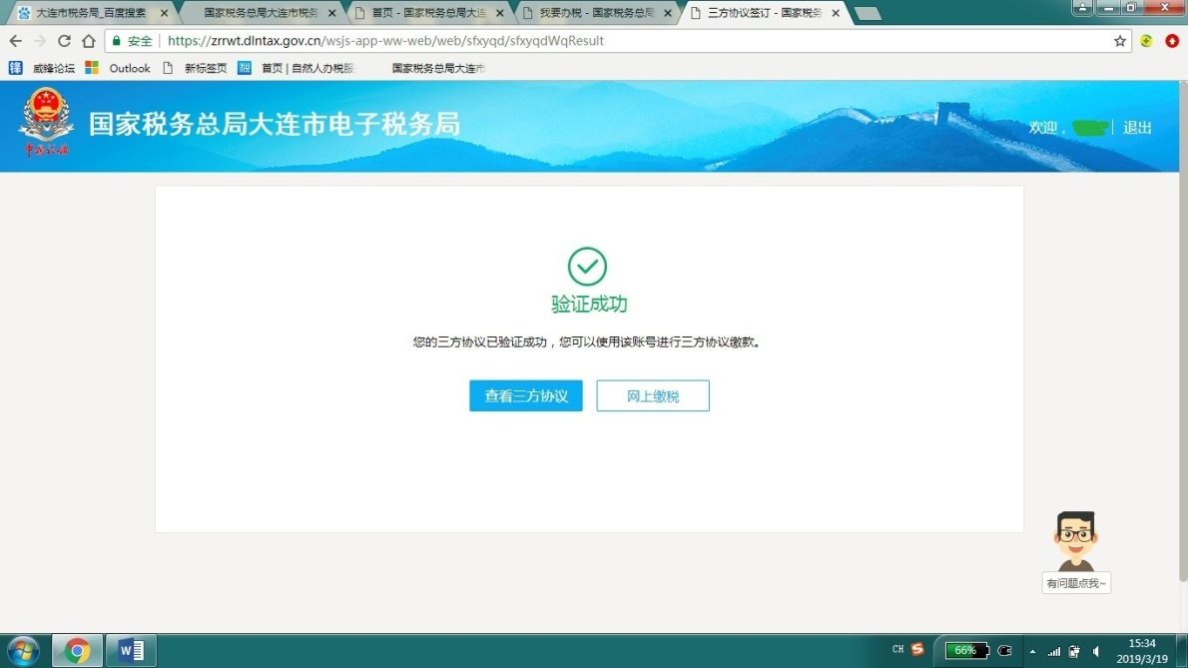

二、注意事项
1.关于注册登陆的证件类型，请确认登录的用户证件类型是否是居民身份证，如果不是，系统会提示无法进入该功能。
2.税库银三方协议支持储蓄类账户（借记卡），不支持信用卡。
3.如果不能确认应该选择哪个营业网点，请按照系统提示进行查询。
4.目前，大连市支持自然人电子税务局网签三方协议的银行为15家，在选择开户行时，系统会自动提示该行是否支持网签，如您使用的开户行不在网签受理范围，可持身份证、银行卡、授权委托书（代理人代办提供，本人办理无需提供）到经营地主管税务机关大厅办理三方协议签订。

三、热点问题
（一）网签三方协议安全吗？
非常安全。
1．只有实名认证用户才可登录自然人电子税务局，即通过银联卡实名认证、注册码认证的用户。
2．登记的个人身份证、借记卡等信息是通过政务内网和开户银行进行协议验证，所有环节都未开放给其他第三方平台接入。
（二）网签有什么优点？
大力推进网签，将原来的“跑三次”变为“不用跑”，让原本至少1-2天的办理时间直接缩减到2分钟，当场知道验证结果，纳税人足不出户即可完成三方协议签订，实现了“纳税人少跑马路，多走网路”的目标。
（三）符合什么条件才能申请全程网签？
1.已在自然人电子税务局注册并开通账号的自然人纳税人；
2.三方协议的开户银行为支持网签上线银行；
3.本人持有网签上线银行在本市范围内发行的借记卡；
（四）网签提示成功了还要去银行签约吗？
网签是利用信息技术将通过审核的电子协议信息直接写入银行信息系统，验证成功的无需打印纸质三方协议去银行办理签约。
（五）网签验证失败了该怎么办？
如果是“缴款账号”错误，可根据银行反馈的错误提示修改后重新提交。如无法解决的请联系开户银行核对账户相关信息。
（六）三方协议可以签多个吗？
可以。纳税人可以签订不同借记卡，也可以根据需要对不同税务机关签订同一借记卡。
（七）如何撤销三方协议？
目前纳税人需携带有效身份证件至主管税务机关办理，今后将推出网上办理。

